Quale autorità provinciale di pubblica sicurezza, il Prefetto ha la responsabilità dell'ordine e della sicurezza pubblica e presiede il Comitato Provinciale per l'Ordine e la Sicurezza Pubblica. A differenza del Questo­re, cui compete il coordinamento tecnico delle Forze dell'ordine e, dell'Autorità Giudiziaria, cui spettano invece le iniziative avviate a seguito dell'avvenuta perpetrazione di un reato, il Prefetto assolve a tale compito da una prospettiva socio-politica ed in funzione prevalentemente di prevenzione.



*Prefettura - Ufficio Territoriale*

*del Governo di Cremona*



Prefettura

Ufficio Territoriale

del Governo

di Cremona

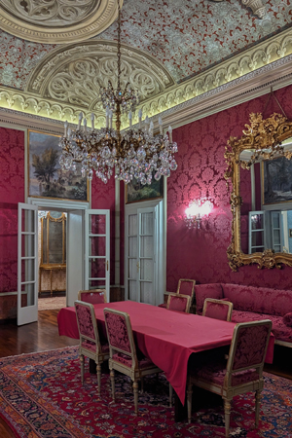

*•*

**PREFETTURA**

**UFFICIO TERRITORIALE**

**DEL GOVERNO**

**DI CREMONA**

sito internet

<https://prefettura.interno.gov.it/it/prefetture/cremona>

**telefono: 0372 - 4881  
pec: protocollo.prefcr@pec.interno.it**

**ORDINE E**

**SICUREZZA**

**PUBBLICA**

Svolge compiti di coordinamento nell'ambito del contrasto della criminalità comune e, nella lotta contro terrorismo, individua gli obiettivi sensibili presenti nel territorio provinciale, sia­no essi luoghi o soggetti esposti a particolari rischi per la propria sicurezza personale. Tute­lare l'ordine pubblico significa soprattutto pre­venire le cause che potrebbero incrinarlo. In questo scenario si colloca il ruolo fondamentale del Prefetto al servizio delle istituzioni e del cit­tadino. Tutela dell'ordine pubblico, quindi, come prevenzione degli atti collettivi di violenza e di arbitrio, ma anche come garanzia dell'ordine so­ciale, dell'armonico sviluppo dei rapporti nel mondo del lavoro, dell'impresa e della scuola, come quieto svolgimento della vita comunitaria in tutte le sue manifestazioni d'ordine econo­mico, culturale, volontaristico etc.

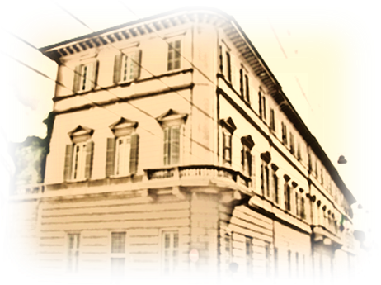

Il Prefetto è un organo peri­ferico dell'Am­ministrazione

**IL PREFETTO**

**E LA**

**PREFETTURA**

**COSA FA**

**IL. PREFETTO**

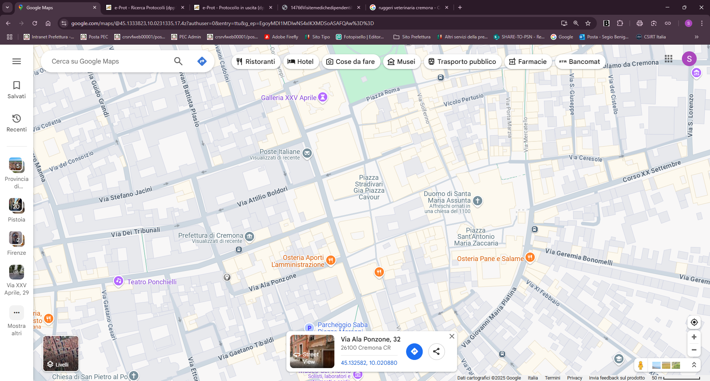

Statale con competenza ge­nerale e funzioni di rappresentanza governati­va a livello provinciale.

Il Prefetto:

* rappresenta il Governo a livello provinciale;
* esercita tutte le funzioni dell'amministrazio­ne periferica dello Stato non espressamente conferite ad altri Uffici;
* sovrintende alle residue funzioni amministra­tive esercitate dallo Stato, coordinandole con quelle esercitate dagli Enti locali, direttamen­te o attraverso la presidenza della Confe­renza permanente dei dirigenti degli Uffici statali;
* vigila sulle Autorità amministrative operanti nella provincia e vi si sostituisce, in caso di urgente necessità, adottando le misure del caso (ordinanze di urgenza).

Il ruolo di rappresentanza generale del Go­verno, riconosciuto al Prefetto, trova ulteriore conferma e supporto nell'istituzione della "Con­ferenza permanente" da lui presieduta e com­posta dai responsabili delle strutture periferi­che dello Stato. In quanto rappresentante ge­nerale del Governo, il Prefetto infatti presiede la Conferenza Permanente, organo che l'aiuta nell'esercizio delle sue funzioni di coordinamento generale e di raccordo degli uffici periferici del­lo Stato.

Nei rapporti tra lo Stato e le Autonomie Lo­cali il Prefetto riveste il ruolo di garante della continuità gestionale delle Amministrazioni lo­cali ogni qualvolta vengano meno i candidati eletti dai cittadini, nonchè quello di vigilanza del­le funzioni svolte in relazione ai servizi di com­petenza statale.

Il Prefetto assicura il cor­retto svolgi­mento del pro­cedimento elet­torale e cura le procedure di scioglimento e so­spensione dei consigli comunali, o di rimozione o sospensione degli amministratori. Nei confronti delle Amministrazioni locali svolge inoltre fun­zioni di raccordo e di collaborazione.

Nell'ambito della Protezione Civile, il Prefet­to sovrintende al coordinamento degli interventi di immediato soccorso per fronteggiare le si­tuazioni di emergenza. É pure autorità provin­ciale di Difesa Civile, coordinando, ad esempio, le operazioni di rimozione di ordigni residuati bellici.

Quale autorità provinciale di pubblica sicu-

rezza, il Prefetto ha la responsabilità dell'ordi­ne e della sicurezza pubblica e presiede il Comi­tato provinciale per l'ordine e la sicurezza pub­blica.

Il Prefetto inoltre ha assunto, insieme alla Questura, alla Direzione Provinciale del Lavoro ed all'Ufficio Entrate, la direzione del comples­so procedimento previsto dal Decreto Legge 9 settembre 2002, n. 195 (e successive modifi­cazioni) in materia di immigrazione di cittadini extracomunitari.

Gestisce infine una foltissima attività para-giurisdizionale in materia di illeciti amministrati­vi: il Prefetto infatti decide nei contenziosi in materia di circolazione stradale e di violazioni a molte altre norme depenalizzate, dall'emissio­ne di assegni senza provvista alla ubriachezza molesta.